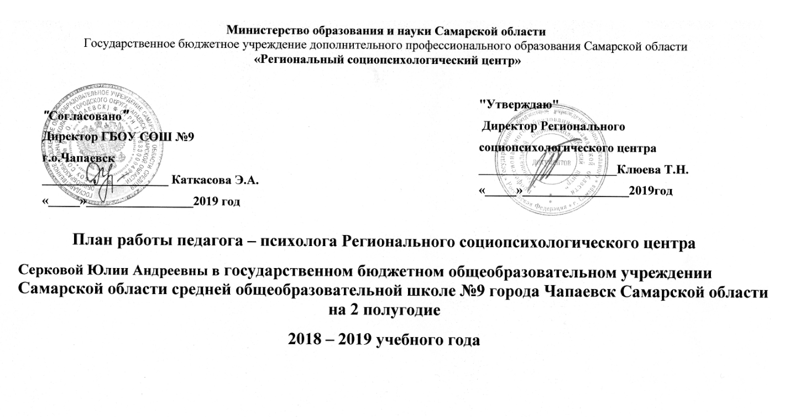

Цель: Оказание психолого-педагогической помощи образовательной организации ГБОУ СОШ №9 г.о.Чапаевск Самарской области в создании комфортной развивающей образовательной среды, гарантирующей охрану и укрепление физического, психологического и социального здоровья обучающихся.
Задачи:
- Психолого-педагогическое сопровождение реализации образовательных программ.
- Психолого-педагогическое сопровождение реализации ФГОС.
- Психолого-педагогическое сопровождение обучающихся в рамках жизненного самоопределения.
- Психолого-педагогическое сопровождение обучающихся в адаптационный, предкризисный и кризисный периоды.
- Помощь в формирования психологической культуры субъектов образовательных отношений.
- Выявление и психолого-педагогическое сопровождение одаренных детей и детей с ограниченными возможностями здоровья.

Вид деятельности | Мероприятия | Адресат | Сроки проведения | Результат | Норма времени | Объем трудозатрат
Психолого-педагогическое сопровождение субъектов образовательной деятельности школ
Социально-психологическое и педагогическое просвещение | Выступление на родительском собрании «Как помочь выпускникам эффективно подготовится и успешно сдать экзамены» | Родители учащихся  9 класса | Январь | Повышение уровня информированности родителей по особенностям взаимодействия с детьми во время подготовки к экзаменам Рекомендации | 36 ч. | 36 ч.
Социально-психологическое и педагогическое просвещение | Выступление на классном часе на тему «Здоровый образ жизни» | Обучающиеся 6а,6б, 6в | Февраль | Повышение уровня информированности родителей по вопросам воспитания дошкольников  Рекомендации | 36 ч. | 36 ч.+2
Социально-психологическое и педагогическое просвещение | Семинарское занятие с педагогами ««Дети «группы риска»: особенности взаимодействия»» | Педагоги 5 – 9-х классов | Март | Повышение психолого-педагогической компетентности педагогов в вопросах работы с талантливыми и одаренными детьми  Рекомендации. | 36ч. | 36ч.
Социально-психологическая и педагогическая профилактика | Профилактика суицидального поведения 7-8 классы | Обучающиеся 7-8 класса | Январь - май | Формирование социальных установок на здоровый образ жизни, повышение грамотности обучающихся, по вопросам стрессоустойчивости, обучение оптимальным навыкам поведения | 91,4ч. | 91,4 ч
Социально-психологическая и педагогическая диагностика | Социально-психологическое тестирование, направленное на ранее выявление немедицинского потребления наркотических средств и психотропных веществ методика «IAT». | Обучающиеся 8 класса | Апрель | Пакет документов | 3 ч. | 3ч
Социально-психологическая коррекция и развитие | Психологическая коррекция эмоционально волевой сферы подростков | Обучающиеся 8-11 классов | Февраль - апрель | Исправление нарушений в развитии эмоциональной и личной сферы | 68,6 ч. | 68,6 ч.
Консультативная деятельность участников образовательного процесса | Индивидуальные консультации педагогов ОУ | Педагоги | Январь-июнь | Рекомендации по решению проблем | 3,45ч | 3,45ч.*10=  34,5 ч.
 | Индивидуальные консультации родителей | Родители | Январь-июнь | Рекомендации по решению проблем | 4,5ч. | 4,55ч.*10=  45,5 ч.
 | Индивидуальные и групповые консультации обучающихся | Обучающиеся | Январь-июнь | Рекомендации по решению проблем | 3,75ч. | 3,75ч.*20=  75 ч.
Психологическое сопровождение реализации основной общеобразовательной программы (ФГОС НОО, ООО)
Психолого-педагогическое сопровождение обучающихся в рамках реализации основной общеобразователь-ной программы | Изучение уровня сформированности УУД (коммуникативный, личностный, регулятивный, познавательный компоненты)обучающихся 4-ых классов:  1.Черно-белые матрицы Дж. Равена;  2.Тест Тулуз-Пьерона;  3.Групповой интеллектуальный тест (ГИТ) К.М. Гуревича  4.Методика «Самооценки» .М.Прихожан  5.Эмоциональное отношение к обучению (ЭОУ) А.Д. Андреевой | Обучающиеся  4 класса | Февраль - апрель | Определение индивидуального образовательного маршрута обучающихся в связи с переходом на новую ступень обучения. | 10ч. | 10 ч.
Консультативная деятельность участников образовательного процесса | Индивидуальные консультации педагогов 1-го класса по вопросам формирования УУД  (коммуникативный, личностный, регулятивный, познавательный компоненты) | Педагоги  1 класса | Январь,  май | Адресные рекомендации по уровню сформированности УУД у обучающихся | 3,45ч | 3,45ч.*2=  6,9 ч
 | Индивидуальное консультирование педагогов 5-9-х классов в рамках введения ФГОС | Педагоги 5 – 9 классов | Январь-май | Адресные рекомендации по развитию познавательных способностей учеников, навыков общения, развития эмоционально-волевой сферы. | 3,45ч | 3,45ч.*3=  10,35 ч
 | Групповые консультации родителей 5-9-х классов в рамках введения ФГОС (2 консультации):  -Особенности развития личностных УУД на возрастных этапах.  - Особенности оценки личностных результатов учащихся | Родители обучающихся 5-9 класс | Январь,  апрель | Адресные рекомендации по развитию познавательных способностей учеников, навыков общения, развития эмоционально-волевой сферы. | 4,5ч. | 4,5ч.*2=  9 ч.
 | Индивидуальные консультации родителей | Родители обучающихся 5-9 класс | Январь-июнь | Адресные рекомендации по развитию познавательных способностей учеников, навыков общения, развития эмоционально-волевой сферы. | 4,5ч. | 4,5ч.*4=  18 ч.
Мероприятия по запросу администрации ОУ (не более 250 часов)
Социально-психологическая и педагогическая диагностика | Индивидуальная диагностика по запросу | Обучающиеся 1 – 9-х классов | Январь-июнь | Заключение, рекомендации | 6 ч. | 6 ч.*10=  60 ч.
Социально-психологическая и педагогическая диагностика | Групповая диагностика  - эмоциональное отношение к учению;  - самооценка | Обучающиеся 8 и 9 классов  (2 гр) | Март | Заключение, рекомендации | 20 ч. | 20ч.*2=  40ч.
ИТОГО: 582,25

Педагог-психолог ___________________________ Ю.А.Серкова

Примечание:
1872:2=936 час(на 0,5 ставки):10 мес=93,6 час (в месяц)х6 (январь-июнь)=561,6 часов во 2 полугодии 2018-2019 уч. г.

